Document de présentation de projet v1.0 **DEV_**Dashboard_2019

ligne courte

Vanier Justin

Roué Godeffroy  
17 novembre 2019

# Introduction

1. Présentation du projet
2. Présentation des services
3. Utilisation des technique des requêtes

# 

# 

# 1 - Présentation du projet.

Le Projet consiste à réaliser une plateforme Web permettant de s’authentifier sur cette dernière, ainsi que d’avoir un tableau de bord (dashboard) personnalisable par chaque utilisateurs.

Dans un premier temps, l’utilisateur doit pouvoir s’authentifier sur le dashboard. Ceci par plusieurs moyen différents :

* Formulaire d’inscription liée à une database internet.
* Connection par le biais du compte facebook de l’utilisateur
* Vérification du nouveau compte par l’envoie de mail au postulant

Dans un second temps, l’utilisateur authentifié pourra avoir accès à son Tableau de Bord. Celui ci consiste à ce que l’utilisateur puisse ajouter des services qui l’intéresse et pour lesquels il pourra ajouter des widgets afin de suivre en temps réel différentes informations qui lui sont proposés.

Ces différents widgets sont configurables par l’utilisateur, que se soit le temps de rafraîchissement de ces derniers ou encore les paramètres que prennent les widgets.

Enfin, l’utilisateur peut également consulter son profil personnel qui en vigueur au RGPD lui permet de visualiser les différentes données stockés par notre database.

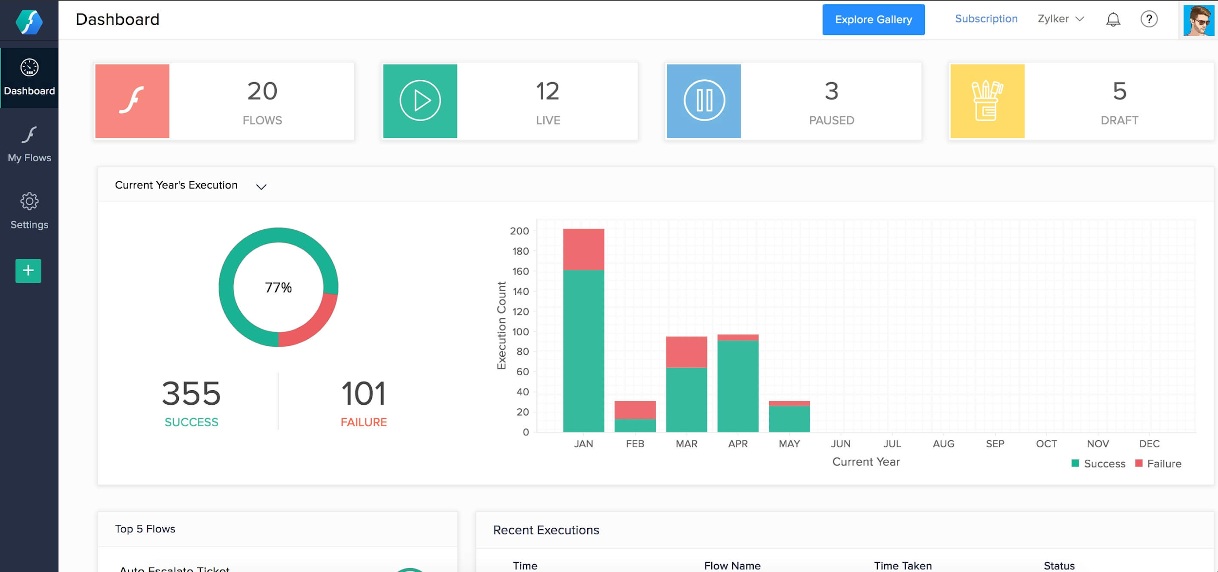

# 2 - Présentation des Services proposés par le Dashboard

Le Tableau de bord présente 3 services différents:

* Météo
* Youtube
* Cinéma

1-1 Service Météo

3 widgets:

* 1- Affiche la température d’une ville donnée en paramètres
* 2- Affiche les UV ainsi que si on a des chances de se prendre un coup de soleil dans une ville donnée
* 3- Affiche l’heure d’une ville donnée

1-2 Youtube

2 widgets:

* 1- Affiche les informations liés à une channel donnée en paramètres
* 2- Affiche la dernière vidéo sortie d’une channel

1-3 Service Cinéma

1 widget:

* 1-Affiche les derniers film qui sortent sur une zone donnée en paramètre

# 3 - Utilisation des techniques de requêtes API

Utilisation de axios afin de communiquer entre le serveur et les API utilisés.

Cela nous a permis de pouvoir faire des requêtes asynchrone et récupérer les données des API tout en laissant le site fonctionnel à tout moment.

les API utilisés sont les suivantes :

-openweathermap.org

-googleapis.com/youtube

-api.internationalshowtimes.com

